**FORMATO PRESENTACIÓN DE PROYECTOS**

**SENA- CENTRO PARA LA INDUSTRIA DE LA COMUNICACIÓN GRÁFICA**

**FORMACIÓN TITULADA**

**FORMULACIÓN DE PROYECTO**

# 1. Identidad Corporativa

Narra el origen de la idea de negocio, quiénes son sus gestores y cuál es el propósito de la implementación de la idea de negocio.

La idea de negocio surge ya que evidenciamos falencias en las tiendas tradicionales online de venta de computación, en donde las personas con pocos conocimientos no lograban encontrar el equipo ideal para el uso que necesitaban y se generaba la necesidad de que alguien con conocimientos los guiara a realizar la compra adecuada.

Los gestores de este proyecto son diego andres puentes y yarid valentin tellez quienes buscan realizar una pagina web la cual beneficie a los clientes con pocos conocimientos comprar productos adecuados para un uso especifico o multipropósito

## 1.1. Misión

Hacer a los clientes realizar una compra cumpliendo el objetivo de comprar el producto adecuado para cada cliente según su necesidad, para satisfacer las necesidades con productos completos para cada tipo de uso, clasificando los productos para encontrar por medio de la pagina web diversos productos para todo tipo usuario.

## 1.2. Visión

.

Permitir a los usuarios adquirir productos computación adecuados para el uso que requieran y tener clientes frecuentes que opten por comprar con GearTech.

# 2. Producto o Proyecto Formativo

**2.1. Tema:** Creación y diseño de una página web para venta de productos de computación y hardware, vía online.

**2.2. Título del proyecto:** GearTech.

**2.3.** **Perfil de los integrantes.**

* Diego Andrés Puentes: desarrollador, editor y diseñador
* Yarid Valentine Tellez: desarrollador, analista y gestor de bases de datos

**2.4. Idea principal:**

El diseño y creación de una página web cuyo propósito es vender de forma online productos de computación y hardware dándole la facilidad a los usuarios de encontrar el producto adecuado para diferentes funciones específicas.

**2.5. Cliente:** Empresa que busca crear un beneficio a sus usuarios con pocos conocimientos en el tema de la computación. **Adjuntar los requerimientos del cliente.**

**2.6. Usuario o público objetivo:** usuarios cuya necesidad es la compra de productos de computación para todo tipo de personas y profesiones sin importar conocimientos sobre hardware y rendimiento de los mismos

**2.7. Producto o servicio:** Venta de forma online para todo tipo de usuario describiendo para que uso es el adecuado de todos los productos ingresados en la página.

**2.8. Formulación del problema:** Realice el árbol de problemas del proyecto, acorde con las especificaciones orientadas por sus instructores.

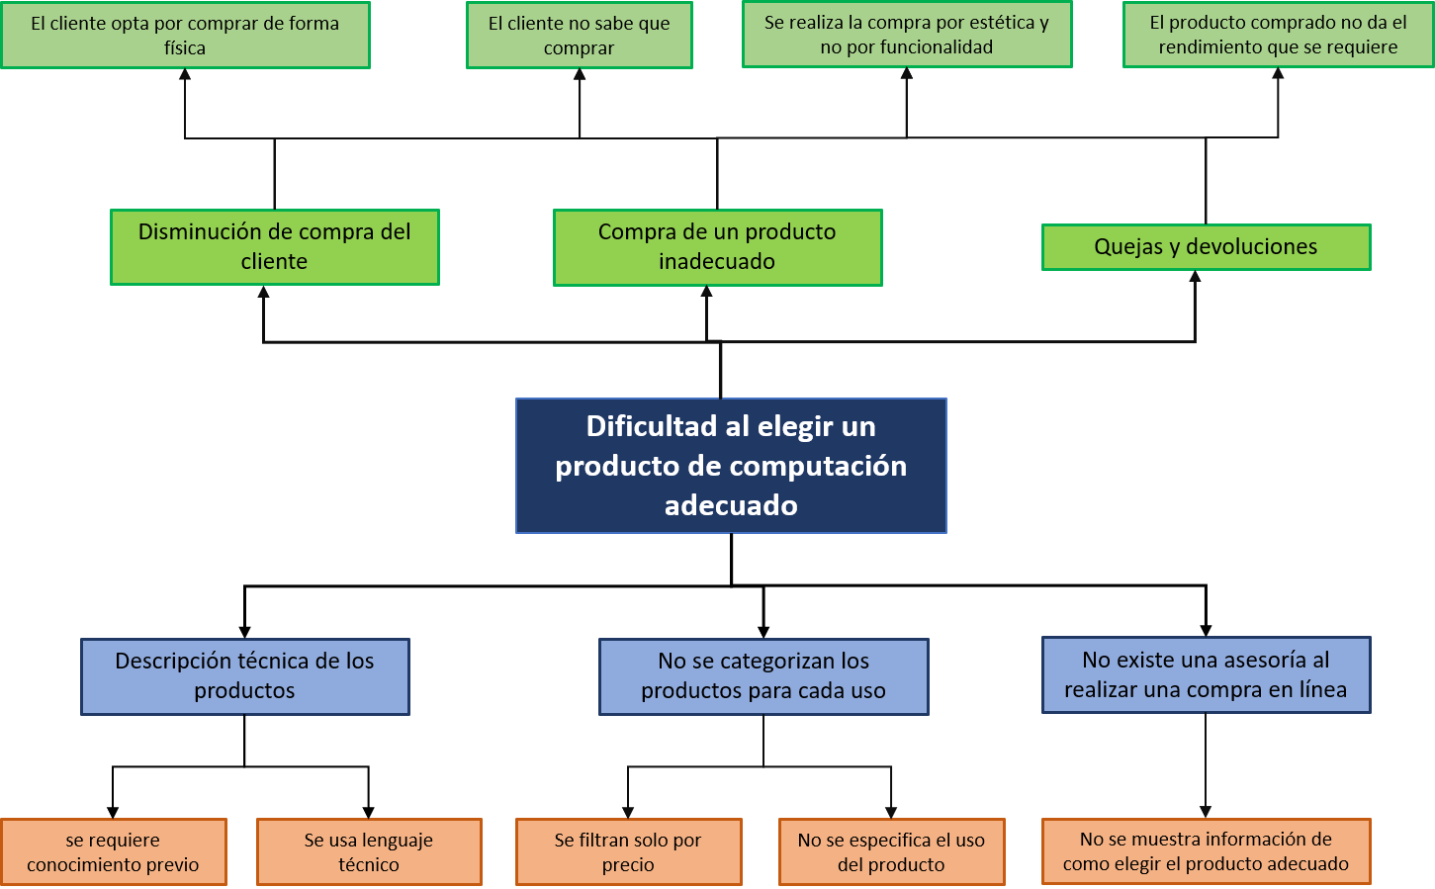

1. **Objetivos:**

* 1. **Objetivo General:** Permitirles a los usuarios sin conocimientos de hardware y conocimientos de computación saber de una manera sencilla cual es el uso de cada parte de cómputo, su desempeño y para qué tipo de persona es usado
  2. **Objetivos Específicos:**

Facilitar la compra de productos de forma online con la información adecuada para que el usuario logre tener un producto que sea apropiado a sus necesidades.

Fácil accesibilidad al contenido de la página web donde contenga información de valor para el usuario.

1. **Antecedentes:** **Elabore un documento donde se evidencie, qué proyectos o desarrollos existen** en torno al tema que el grupo decidió trabajar, desde el ámbito local, nacional e internacional. De dónde nace la idea, cuáles son las problemáticas que existen sobre este contexto, qué han hecho hasta el momento.

* Tauret computadores
* Nategentile-presupuestos
* Alkosto

1. **Justificación:** Debe responder a la pregunta ¿por qué es importante el proyecto?
   * + El proyecto tiene una gran importancia para el área de las tecnologías, ya que busca brindarle desde una forma práctica y sencilla permitirles a los usuarios lograr la compra de un equipo de cómputo indicado para sus necesidades.

# 7. Análisis de mercado

* https://repository.javeriana.edu.co/bitstream/handle/10554/9437/tesis526.pdf?sequence=1

# 8. Análisis de la competencia

Es importante para todo emprendedor, tener claro cuál es su competencia, tanto la directa como la indirecta, por ello se propone el diligenciamiento de la siguiente matriz.

**8.1 Aspectos técnicos:** define las condiciones especiales del proyecto en cuanto a maquinaria, proceso, insumos.

* Ficha técnica del proyecto
* Cronograma secuencia de actividades (ajustar a una ejecución real), se incluye: la secuencia, actividad, responsable y tiempo.
* Maquinaria equipo y herramienta requerida. (costos)
* Esquemas de plataforma del proyecto: Por cada plataforma, medio y contenido adjuntar los prototipos desarrollados hasta la fecha en el mayor estado de avance posible: página web, mockups de aplicaciones, video juegos, cómics, ilustraciones, fotografías, hasta los contenidos audiovisuales que deben incluir
* Incluir documentos técnicos ejemplo: descripción de personajes, brief, story line, guion literario, guion técnico, story board, (de acuerdo con la especialidad).
* Sustentar la propuesta de diseño realizada a nivel técnico.
* Localización,es la ubicación de la empresa en forma física, especificando la ciudad, localidad, barrio, dirección, datos del contacto de la sede principal de la empresa y sus sucursales, en algunos casos pueden ocurrir que las.
* **Situación actual del proyecto:** Se encuentra en estado de Desarrollo del Aplicativo bajo los requisitos establecidos

# 9. Diagrama de flujo del proceso

• Es la descripción gráfica del proceso que utiliza simbología propia del diagrama de flujo y visualiza el proceso productivo de manera secuencial.

# 10. Plan de marketing

Este punto nos permite definir las estrategias; de ventas, de publicidad, producto y plaza (4 p’s), además de identificar los canales de distribución que se utilizarán para llegar realmente al nicho ya identificado.

# 11. Plan financiero

Es el punto más sensible del proyecto porque se debe cuantificar en cifras lo plasmado en los ítems anteriores, para este caso vamos a utilizar una plantilla en Excel donde cada pestaña se irá alimentando de acuerdo a las instrucciones recibidas en el ambiente de aprendizaje.

* Costo de materia prima
* Gastos de ventas
* Gastos administrativos
* Costo mano de obra
* Plan de ventas
* Necesidades y requerimientos
* Punto de equilibrio
* Presupuesto
* Pérdidas y ganancias